Изящные выражения в детском лексиконе.

Консультация для родителей.

С расширением круга общения, с поступлением в детский сад, посещением разнообразных кружков, ребенок начинает приобретать много нового. И не всегда это новое – хорошее. Один из таких далеко не радостных моментов – бранные слова.
Услышав от ребенка такое «новшество», взрослые часто теряются и не знают, как себя вести в таких ситуациях. Оправившись от шока, родители выбирают один из следующих вариантов.

Вариант 1. РУГАЕМ.
«И в кого только ты пошел?» – удивляются часто родители. Чтобы понять это, нужно просто понаблюдать за своими манерами, своим стилем поведения. Ведь часто так случается, что, не замечая своих особенностей поведения, мы отслеживаем их в поведении своих детей. Задумайтесь, является ли для вас характерной несдержанность, агрессивность, излишняя эмоциональность. В этом случае действуйте по принципу «начни с себя».

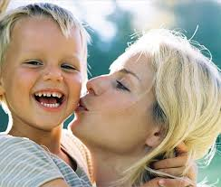 | Вариант 2. ОСТАВЛЯЕМ БЕЗ ВНИМАНИЯ.  Оправдываясь тем, что на таких словах не стоит акцентировать внимание, что ребенок сам их забудет, родители отчасти правы. Но какая гарантия, что однажды забыв эти выражения, ребенок не вспомнит их в самый неподходящий момент? Также взрослым надо помнить, что логика детей отличается от логики взрослых. Поразмыслив, малыш скорее всего, придет к выводу, что если вы никак не реагируете на эти слова, то так оно и должно быть.

Вариант 3. ЗАПУГИВАЕМ.
Очень эффективный способ, особенно при необходимости немедленного воздействия. Но имеет два больших минуса. Во-первых, с возрастом все труднее будет найти действенный персонаж запугивания, во-вторых, в случае ненормированного использования этот метод может спровоцировать появление и развитие невротических состояний. Особенно «популярны» у родителей медицинские процедуры: уколы, хирургические процедуры, и т.д. В этом случае, не стоит удивляться, что при очередном посещении медицинского кабинета у ребенка начнется истерика.

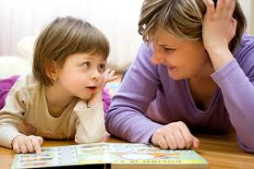 | Вариант 4. ОБЪЯСНЯЕМ.  Это самый эффективный, но самый трудный способ, так как требует больших усилий и четкой последовательной тактики. Столкнувшись с тем, что ваш ребенок включает в свою лексику нецензурную лексику, сразу объясните малышу твердым тоном, что данные выражения используются только хулиганами или глупыми маленькими детьми, ни тех, ни других в приличные места не пускают. Дайте ребенку возможность сделать свой выбор.

Одна из причин, по которой дети начинают ругаться - это желание привлечь к себе внимание. Получив в свой арсенал хороший способ шокировать взрослых, а тем самым возможность попасть в центр внимания, ребенок будет пускать его в ход все чаще и чаще. Во-первых, постарайтесь найти приемлемый способ самоутверждения для ребенка. Во-вторых, сразу давайте «обратную связь» - спокойно, но твердо отрицательно. Необходимо показать малышу, что у окружающих пропадает всякое желание общаться с ним, когда он кричит и ругается. Тем самым вы сможете позаботиться о психогигиене и душевном покое, как вашем, так и вашего ребенка.
Будьте здоровы!

